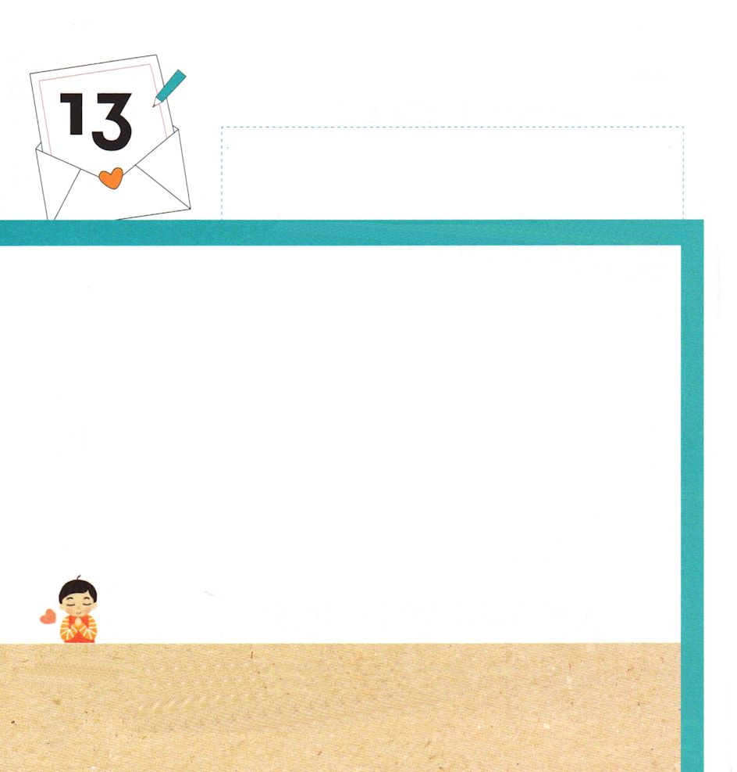

Iコリント10:13 あなたがたの会った試練はみな人の知らないものではありません。神は真実な方ですから、あなたがたを、耐えられないほどの試練に会わせることはなさいません。むしろ、耐えられるように、試練とともに脱出の道も備えてくださいます。

げつようび

すくわれた レムナントは しょうりの かくしんが
あります。どんなに サタンが レムナントを こんらんさせて
おちこむように させても だいじょうぶです。
イエス・キリストの けいやくを にぎって
いのれば サタンは おそれて ぶるぶると ふるえて
にげて いきます。
まいにち せいれいに みたされる ために いのって
もんだいの なかでも らくたんしない
レムナントに なりましょう。

あいの かみさま！
わたしを すくって くださって サタンに かつ けんいを くださって
ありがとうございます。まいにち せいれいで みたしてくださり
あたらしい ちからを ください。
イエス・キリストの おなまえによって おいのりします。アーメン

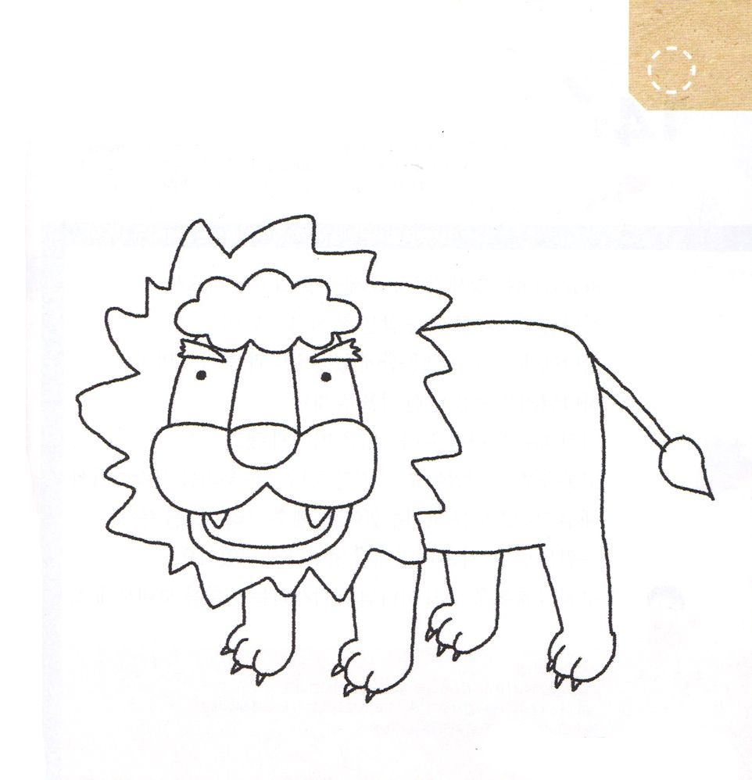
★レムナントには ほえたける しし（ライオン）のように
くいつくすべき ものを さがしている サタンに かつ
イエス・キリストの けんいが あります。
これを かくしんして えに いろを ぬりましょう。
つぎの ページを りようして ライオンの おりを つくりましょう。

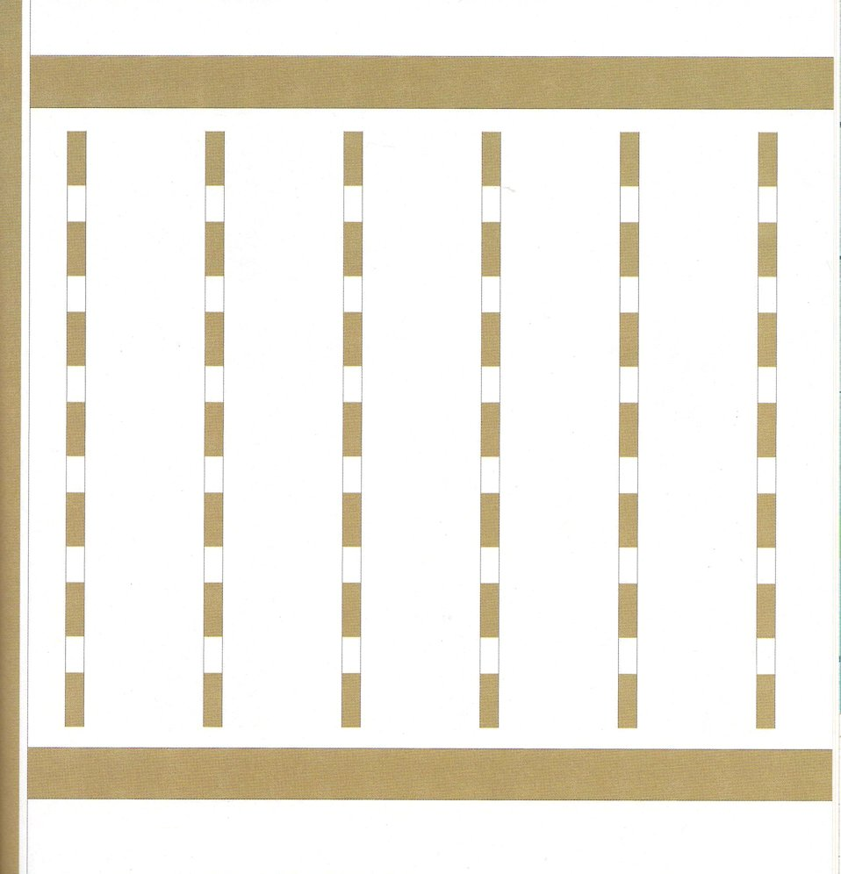
きりとって まえの ページの ライオンの おりに しましょう

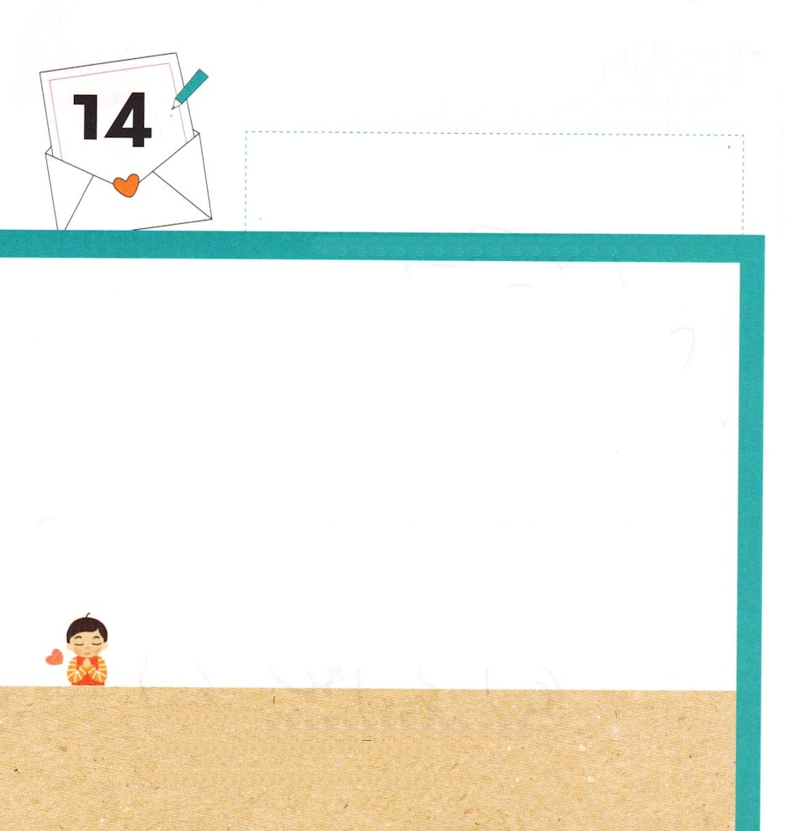
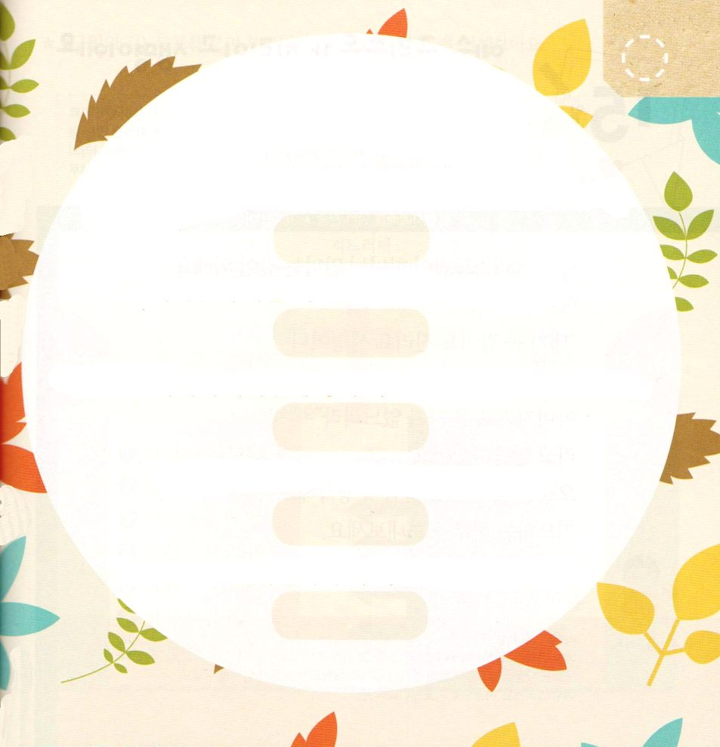

ヨハネ19:28～30 この後、イエスは、すべてのことが完了したのを知って、聖書が成就するために、「わたしは渇く」と言われた。(28) イエスは、酸いぶどう酒を受けられると、「完了した」と言われた。そして、頭をたれて、霊をお渡しになった。(30)

かようび

レムナントは そうせいき３しょうの もんだいを よく
しっていますか。かみさまの かたちとして そうぞうされた
さいしょの ひと アダムが サタンに だまされて
エデンのそのに ある ぜんあくの ちしきの きのみを
とって たべては ならないという かみさまの やくそくを
やぶった ことです。
このことの ゆえに ひとは かみさまを はなれるように
なって くるしむように なったのです。しかし かみさまは
わたしたちを あいして イエス・キリストを おくって
くださいました。イエス・キリストを とおして すくわれて
じごくの はいけいから ぬけだすように なりました。
すくいの しゅくふくを くださった かみさまに
かんしゃする いちにちを おくりましょう。

あいの かみさま！
わたしを すくってくださり かみの こどもと してくださって
ありがとうございます。 まいにち かみさまの めぐみに かんしゃして
イエス・キリストの しゅくふくを あじわえますように。
イエス・キリストの おなまえによって おいのりします。アーメン

★せいしょの みことばの じゅんじょどおりに
ばんごうを かきましょう

アダムと エバが ぜんあくの ちしきの きのみを
とって たべました

かみさまの みこ イエスさまが このちに こられました

アダムと エバから かみさまの れいが はなれて
サタンに つかまりました

かみさまが みことばによって ぜんちを そうぞうされました

イエスさまを しんじる ものは
だれでも かみのこどもに なります

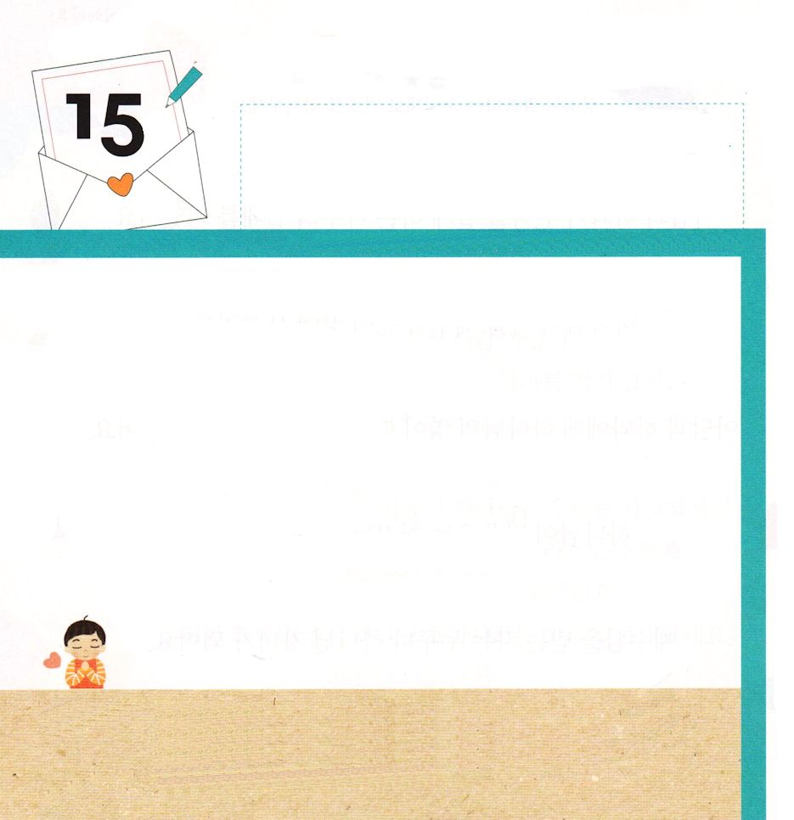
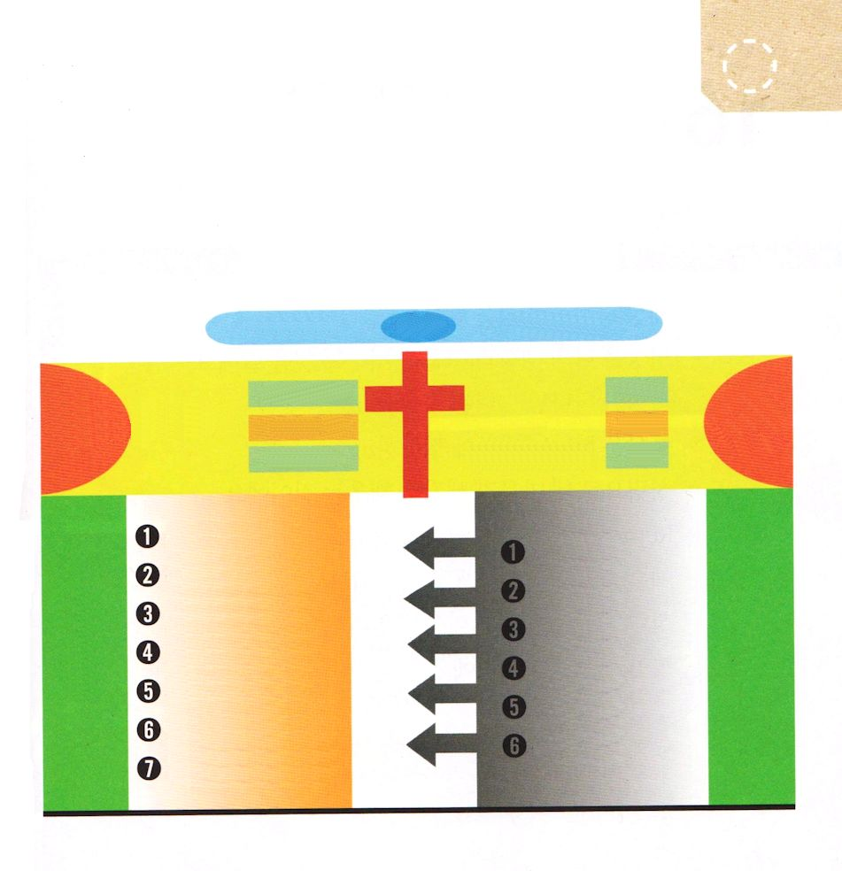

使徒1:1,3,8 テオピロよ。私は前の書で、イエスが行ない始め、教え始められたすべてのことについて書き、(1) イエスは苦しみを受けた後、四十日の間、彼らに現われて、神の国のことを語り、数多くの確かな証拠をもって、ご自分が生きていることを使徒たちに示された。(3) しかし、聖霊があなたがたの上に臨まれるとき、あなたがたは力を受けます。そして、エルサレム、ユダヤとサマリヤの全土、および地の果てにまで、わたしの証人となります。(8)

すいようび

イエス・キリストだけが かみさまに であう みちです。
イエスさまは
「わたしが みちであり、しんりであり、いのちなのです。
わたしを とおしてで なければ、だれひとり ちちの
みもとに くることはありません。」（ヨハネ14:6）
と いわれました。
きょうは この みことばを じっくりと かんがえて
いのる いちにちを おくりましょう。

あいの かみさま！
イエス・キリストだけが しんりで いのちであると こくはくします。
きょうも ヨハネ14:6の みことばが じっさいに たいけんできる
いちにちに なりますように。
イエス・キリストの おなまえによって おいのりします。アーメン

★「すくいの みち」の ずを みて パパとママと ともだちに
ふくいんを つたえてみましょう

ほんらいの にんげん

とり はね そらに
き ね つちに
さかな ひれ みずのなかに
ひと れい かみさま

イエスはキリスト ふっかつ

かみのこどものしゅくふく

せいれいの みちびきの
しゅくふく
いのりの こたえの
しゅくふく
みつかいが まもる
しゅくふく
サタンを しばる
しゅくふく
てんごくの こくせきの
しゅくふく
ふくいんを つたえる
しゅくふく

かみの かたち、 れいてき そんざい
せいふく、おさめる
あじわう

おう サタン じゆう
さいし つみ かいほう
よげんしゃ かみさまから みち
はなれた

れいてき もんだい
せいしん もんだい
にくたい もんだい
かてい もんだい
らいせの もんだい
じごく
しそんの もんだい

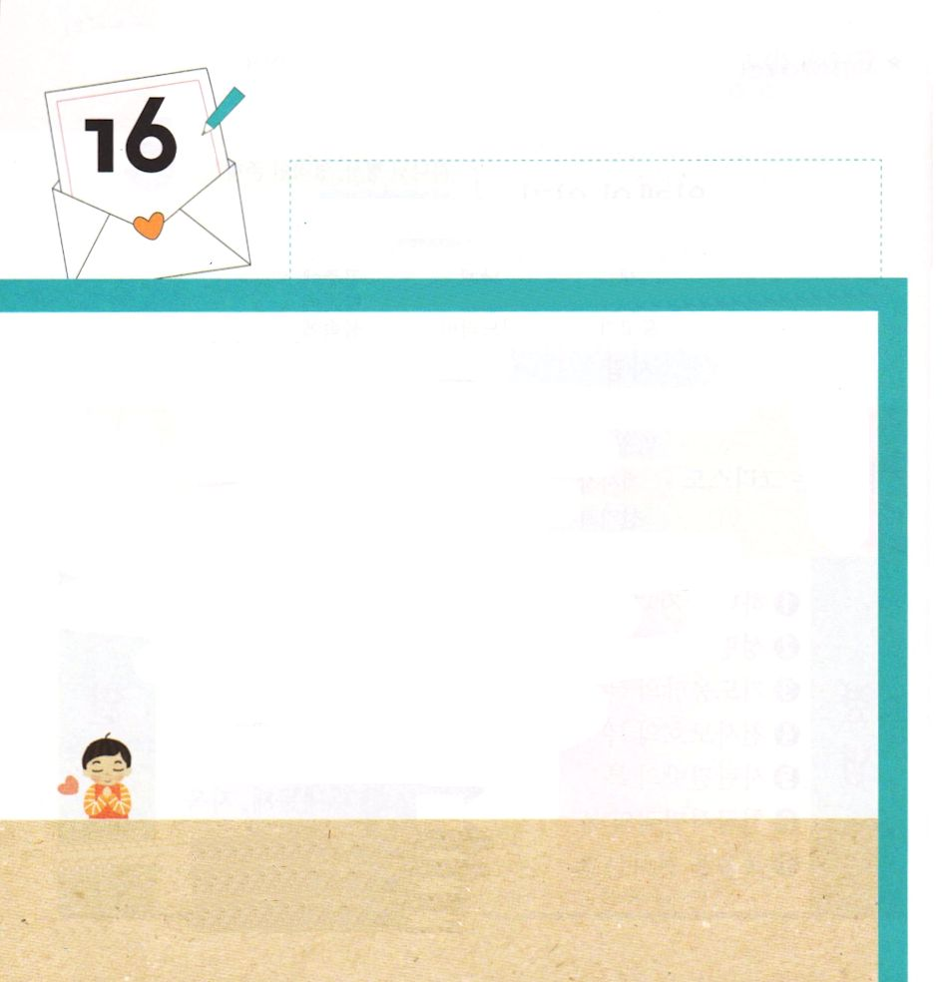

使徒2:1 五旬節の日になって、みなが一つ所に集まっていた。

もくようび

このよの ひとは めいそうを します。
めいそうは じぶんの かんがえと こころを からっぽに
することを いいます。
しかし かみのこどもは もくそうを します。
もくそうは かみさまの みことばに しゅうちゅうして
せいれいで わたしの こころと かんがえを うめることです。
レムナントに あたえられた みことばを にぎって
イエス・キリストの おななえで いのってみましょう。
せいれいが レムナントの こころに のぞんで
へいあんが あたえられるでしょう。

あいの かみさま！
せいれいの ちからで わたしの こころと おもいを まもってください。
まいにち みことばを こころに きざむことが できますように。
イエス・キリストの おなまえによって おいのりします。アーメン

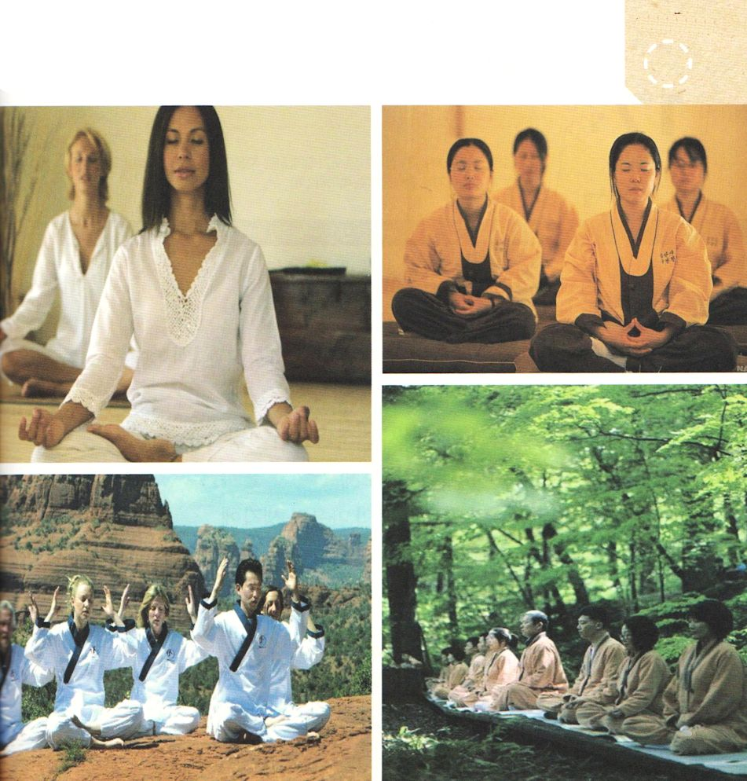
★めいそうを している すがたです。
えを みて めいそうと もくそうの ちがいを はなして
みましょう

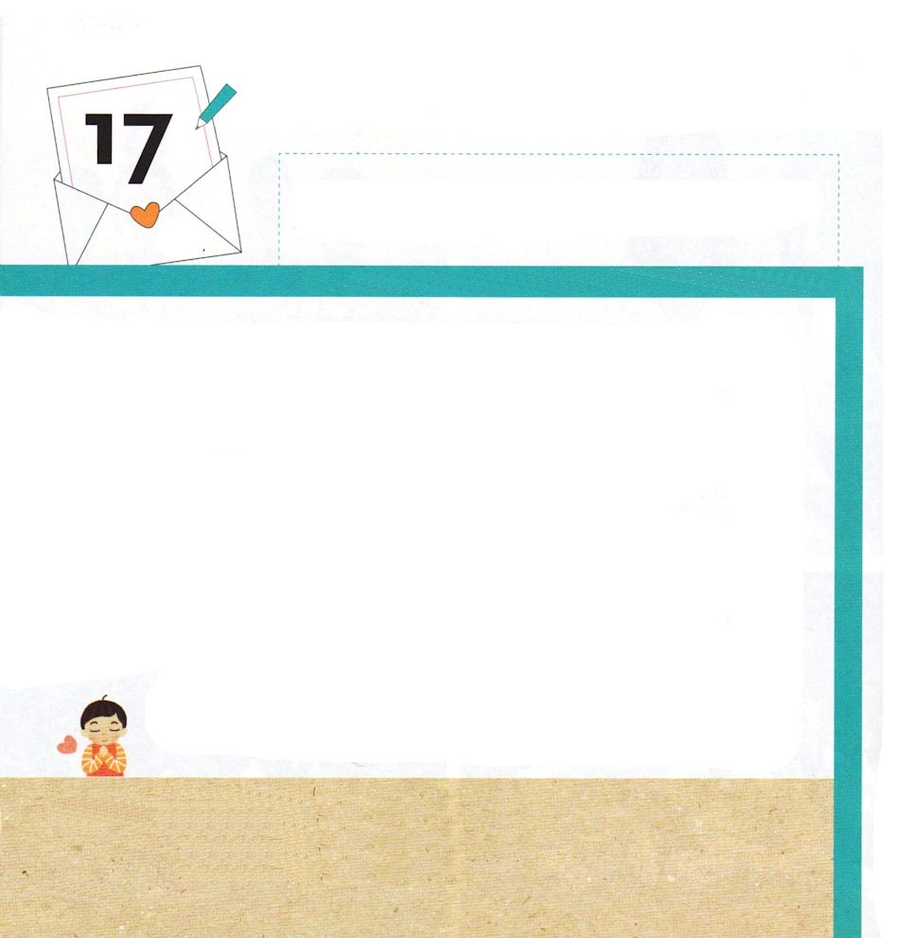

Iコリント1:18～31 というのは、不義をもって真理をはばんでいる人々のあらゆる不敬虔と不正に対して、神の怒りが天から啓示されているからです。

きんようび

かみさまは めには みえませんが
こころで しんじて ぎと みとめられ
くちで こくはくして すくわれると いわれました
（ローマ10:10）
めに みえないのですが
せいれいで いつも ともに おられる かみさまの あいを
かんがえてみる いちにちを おくりましょう。
かみさまは たしかに レムナントの こころと おもいに
こたえて くださいます。

あいの かみさま！
かみさまは めには みえませんが いつも わたしと ともにいて
くださることを しんじます。せいれいで ともにいて わたしの
こころと おもいを まもってください。
イエス・キリストの おなまえによって おいのりします。アーメン

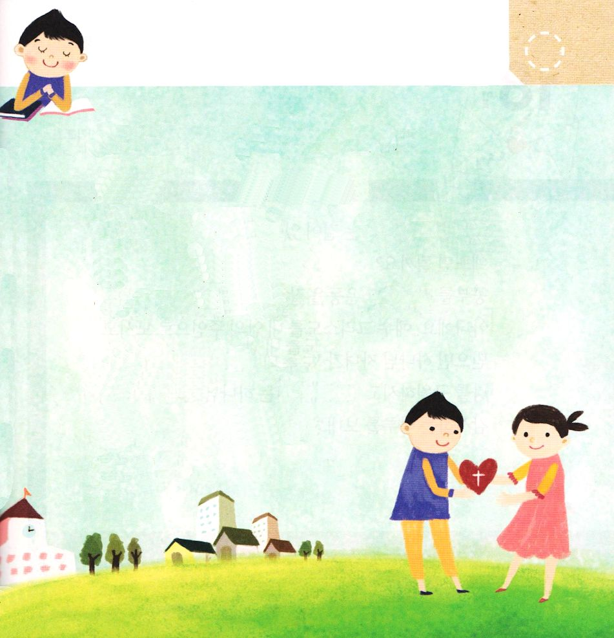
★したの ことばを つかって うけいれの いのりを
かんせい させよう
＜ちちなる じゅうじか イエスさま キリスト
みちびいて うけいれ こころ＞

（ ）かみさま、 わたしは つみびとです。

しかし （ ）が わたしの ために（ ）で
しんで くださり ふっかつしてくださった （ ）だと
いう じじつを しんじます。

わたしの（ ）の とびらを ひらいて
イエスさまを わたしの すくいぬしとして （ ）ます。

わたしの（ ）の なかに きてくださって
えいえんに わたしを （ ）
ください。

イエス（ ）の おなまえに
よって おいのりします。

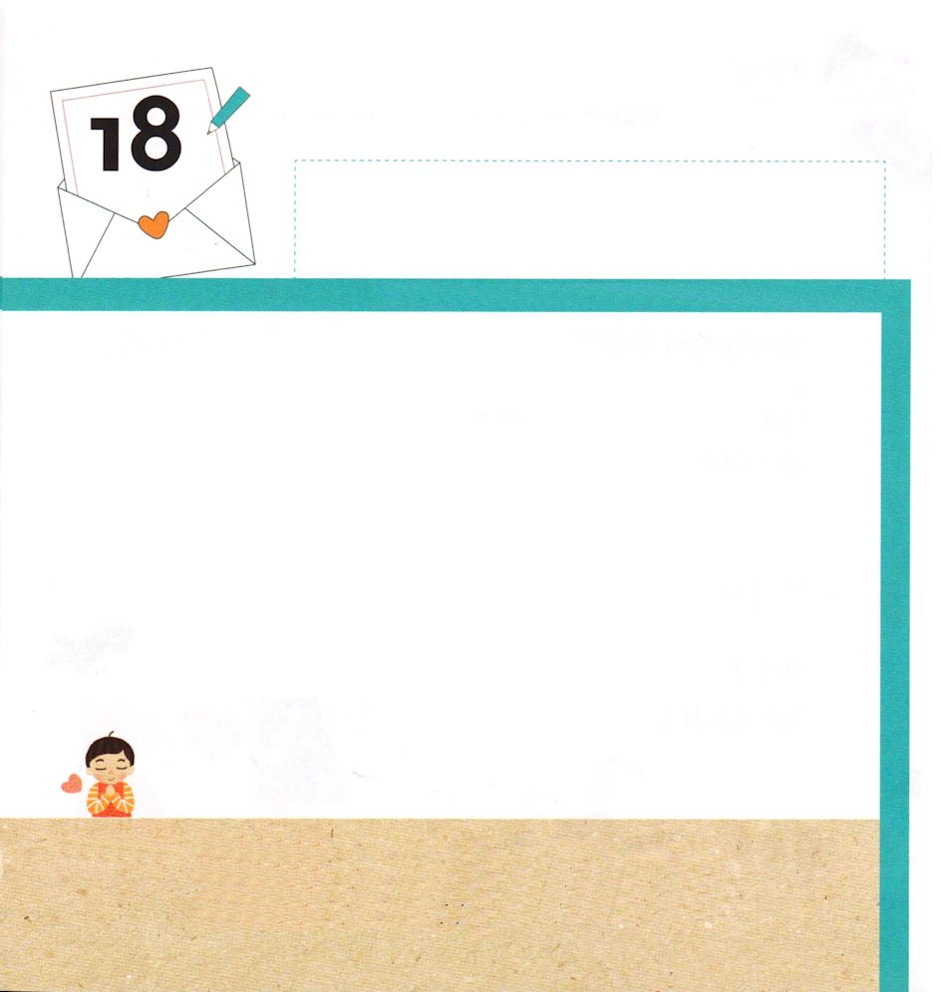

Iコリント12:1～11 さて、兄弟たち。御霊の賜物についてですが、私はあなたがたに、ぜひ次のことを知っていていただきたいのです。

どようび

かみの こどもに なる みちが あります。
かわいかったら なれますか。
べんきょうが よくできて スポーツが とくいだったら
なれますか。ちがいます。イエス・キリストを わたしの
なかに しゅじんとして おむかえして しんじれば
かみの こどもに なります。
わたしを すくって くださり しゅくふくして くださる
かみさまの めぐみに かんしゃする いちにちを
おくりましょう。

あいの かみさま！
わたしを すくってくださった かみさまの めぐみに かんしゃします。
まいにち かみのこどもという じじつに かんしゃして どうどうとする
レムナントに ならせてください。
イエス・キリストの おなまえによって おいのりします。アーメン

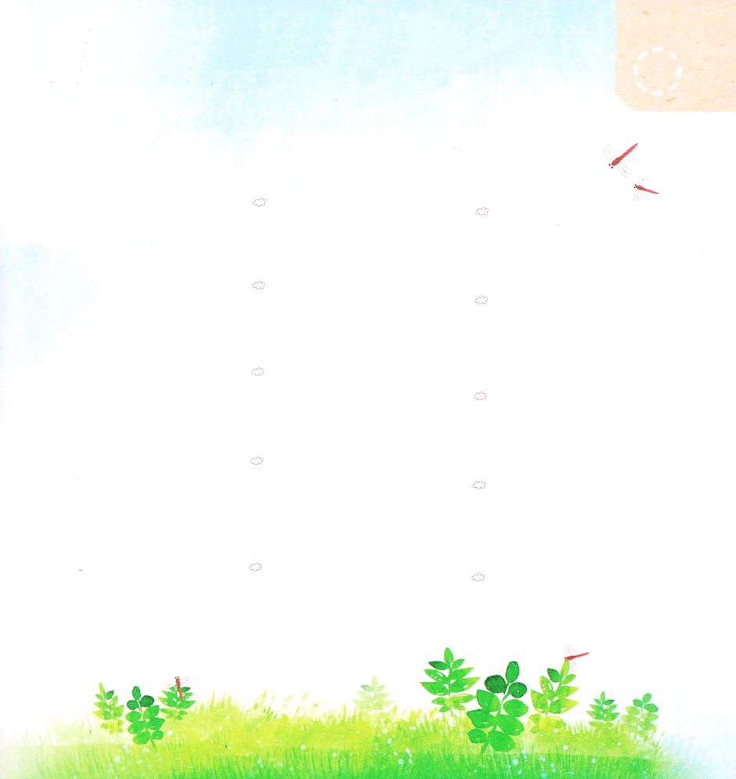
★わたしの ちからでは なく かみさまが くださる めぐみで
このよに かつ レムナントです。
ただしく せんで むすびましょう。

どれいとして ひっぱって
いかれた しょうねんが
そうりに なりました

80さいの おじいさんが
エジプトに かちました

ちいさな ひつじかいが
きょじんに かちました

まずしい りょうしが
じだいを いかしました

いたんの ぬれぎぬを
きせられて にげた ひとが
ローマを ふくいんか
しました

パウロ

ペテロ

ヨセフ

モーセ

ダビデ

